Памятка для родителей

Как подать заявление в пришкольный лагерь на портале Госуслуг

1. Войти в личную учетную запись на портале Госуслуг, затем выбрать вкладку «Образование. Дети»

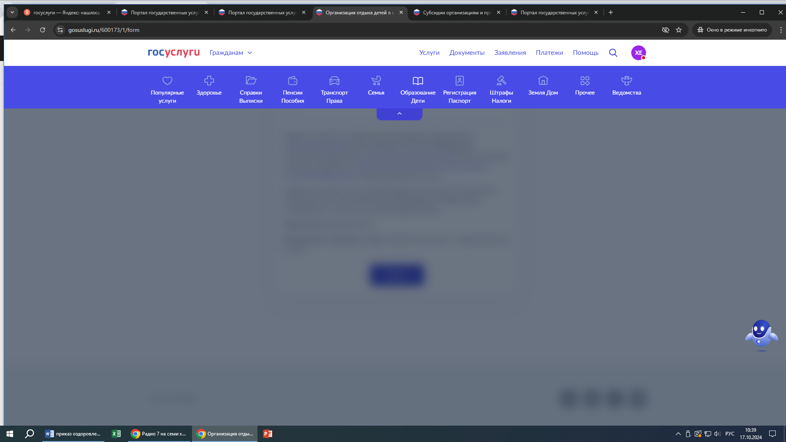

1. В разделе «Образование» выбрать «Показать все»

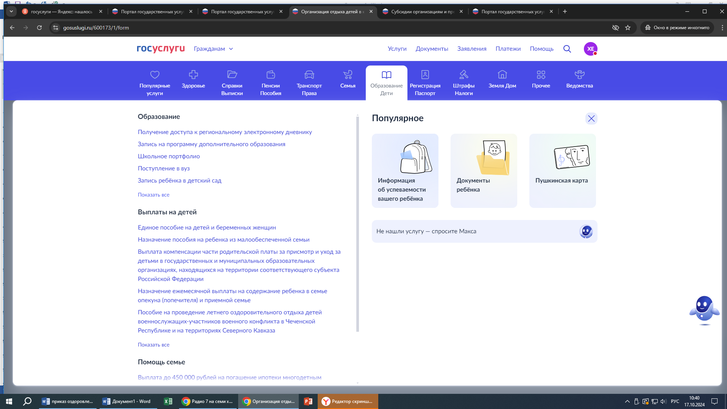

1. Из открывшегося списка выбрать «Организация отдыха детей в каникулярное время»

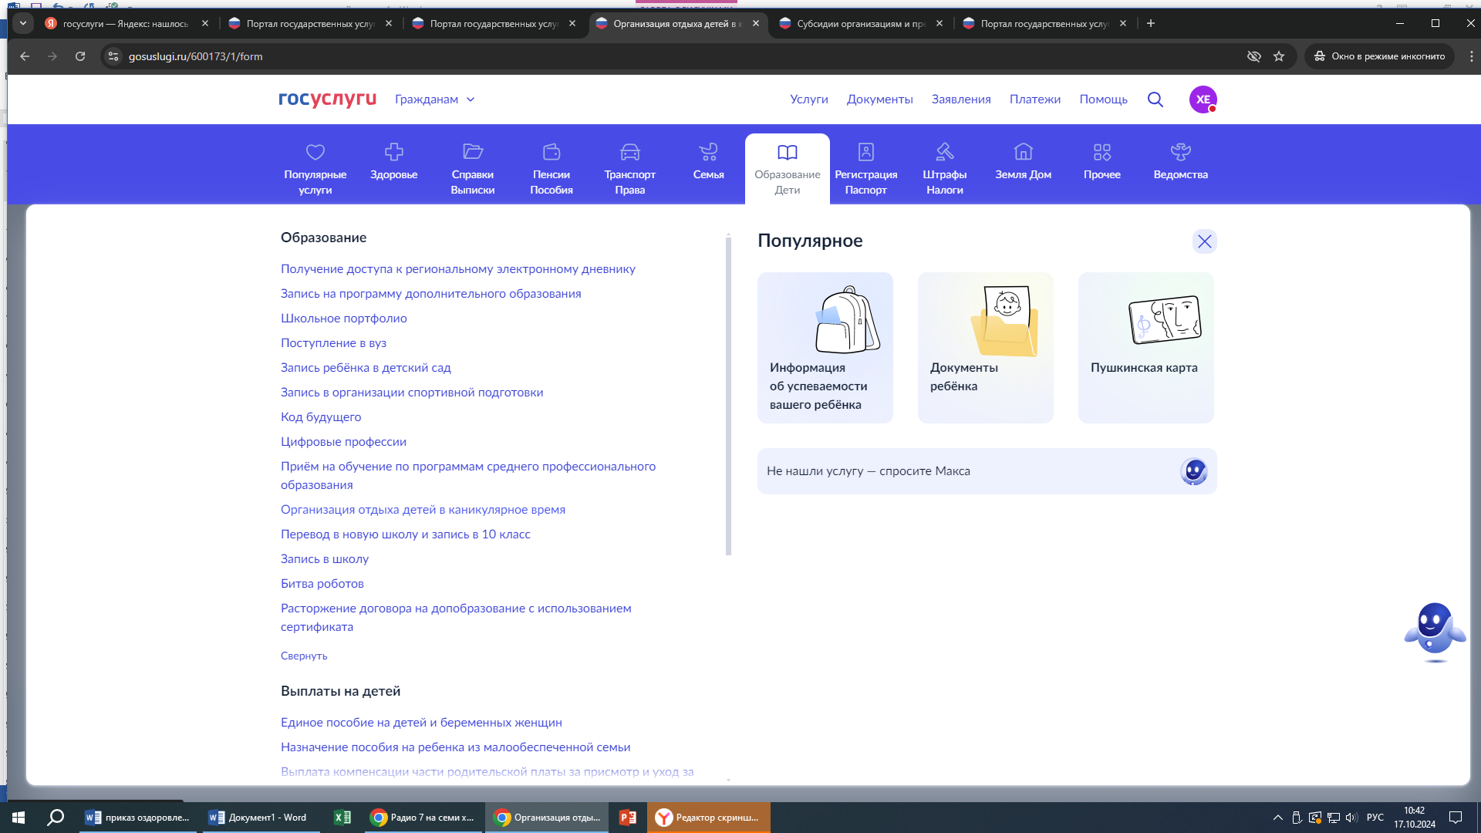

1. Кликнуть на кнопку «Начать»

